Critères de sélections et règement intérieur et de fonctionnement du prix de l’innovation accessible du Tactilab et d’Inclusiv’events

Capsule Acc’ESS

Critères de sélections
Pour toutes les personnes souhaitant candidater à la capsule Acc’ESS se référer au règlement intérieur ci-dessous.
Vous souhaitez participer à la Capsule Acc’ESS en proposant votre projet, il est important que celui-ci réponde aux critères d’éligibilités présents :
- Vous devez être un entrepreneur
- Votre projet est déjà bien avancé, il n’est plus au stade de l’idée.
- Votre projet doit s’adapter aux caractéristiques des machines présentes dans le TactiLab, se référer à la liste des machines ci-dessous.
- Vous devez avoir pris connaissance de toutes les conditions particulières dans le règlement intérieur
Procédure de sélection :
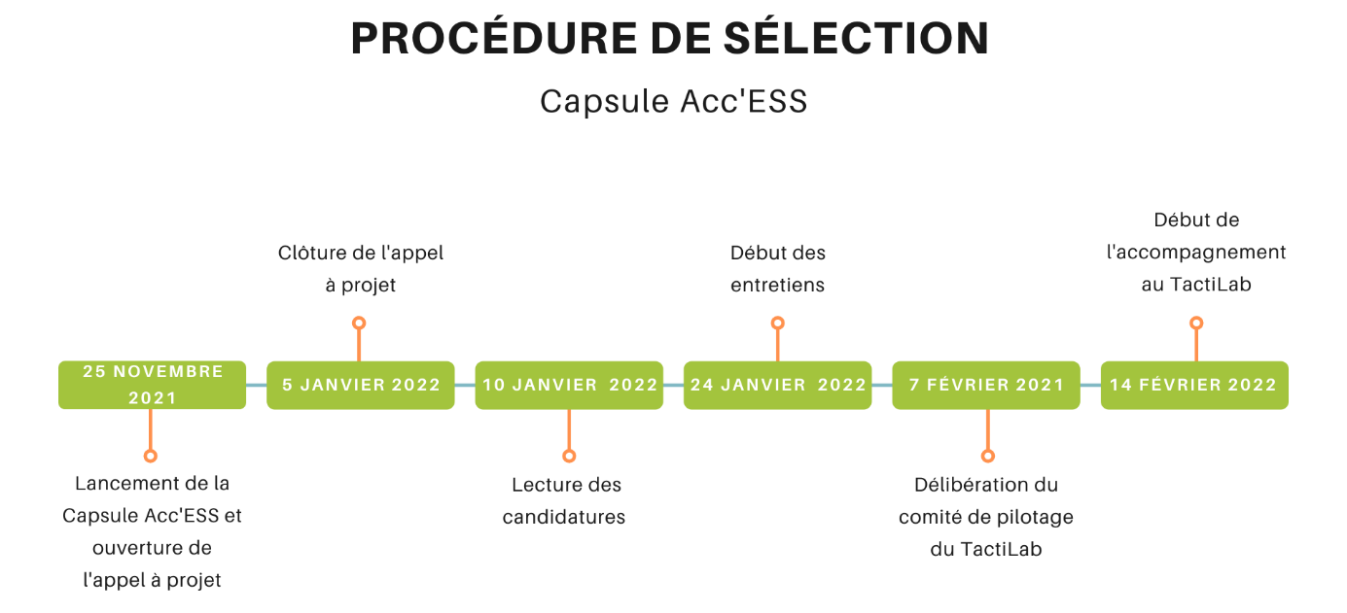
- Lancement de l’appel à projet : 25 novembre
- Envoie des candidatures du 25 novembre au 1er janvier
- Lecture les dossiers de candidature : 1er janvier au 15 janvier
- Entretien avec les candidats sélectionnés : 15 janvier au 31 janvier
- Délibération du comité de pilotage du TactiLab : 31 janvier au 4 février
- Début de l’accompagnement : lundi 7 février
Les machines et logiciels du TactiLab :
- Imprimante 3D dépôt de fils (Fused Deposition Modeling). Ultimaker 2, plateau qui permet d’imprimer un projet de maximum : 230 x 225 x 205 mm
- Imprimante 3D Résine 200mmx200x410mm
- Découpe laser CO2 avec un plateau 730mmx430mm ( certaines matières sont déconseillées, voire interdites comme : le miroir, tout ce qui est métallique, certains plastiques.)
- Découpe vinyle : laize de 35cm
- Matériel électronique : Raspberry Py, Arduino, poste à souder
- Petits matériels : dremel, scie sauteuse, machine à coudre, visseuse...
- Utilisation des logiciels libres comme Inkscape, Tinkercad, “Freecad”
Règlement intérieur :
Le présent règlement intérieur a pour objet de rappeler à chacun ses droits et ses devoirs afin d’organiser la Capsule Acc’ESS dans l’intérêt de tous. La MIETE assure par le biais de la MAIF ses locaux, les machines du TactiLab et ses membres, numéro de sociétaire 3601054K.
Le candidat s’engage à :
- Suivre l’intégralité de l’accompagnement qu’il bénéficiera, il s’engage donc à informer le TactiLab de toute situation susceptible d’affecter le déroulement normal de la Capsule Acc’ESS. L’accompagnement de la fabmanageuse à la réalisation du projet du candidat a pour but de le rendre le plus universellement accessible.
- Faire figurer le logo du TactiLab sur les supports de communication du projet mené grâce à la Capsule Acc’ESS
- Laisser l’espace propre et rangé après son utilisation.
- Ne pas utiliser les machines du TactiLab sans la présence de la Fabmanageuse.
- S’il n’a pas les compétences nécessaires le candidat s’engage à suivre une formation offerte par le TactiLab pour augmenter ses compétences et gagner en autonomie sur la réalisation du projet.
- Utiliser des logiciels libres pour dessiner son projet
- Documenter son projet sur le wiki du TactiLab
- Financer les matériaux nécessaires pour la mise en place de son projet
- Autoriser la MIETE à promouvoir son projet en laissant un exemplaire
La MIETE s’engage à :
- Effectuer deux jours d’accompagnement sur le projet pour rendre accessible leur prototype. L’accompagnement est découpé en quatre demies journées qui alternant temps collectif et individuel.
- Proposer à l’ensemble de sa communauté de tester le projet du candidat et de lui faire des retours pour l’ajuster si besoin.
- Etre un support technique et de conseils sur les différentes phases de réalisation et d’ajustement dans le cadre de l’accessibilité.
- Mettre à disposition le matériel pour la bonne mise en œuvre du projet
- A faire la promotion du projet lors ces événements

